**Отчет**

1) Конфигурация IPv4 на уcтройствах.

HQ-RTR:

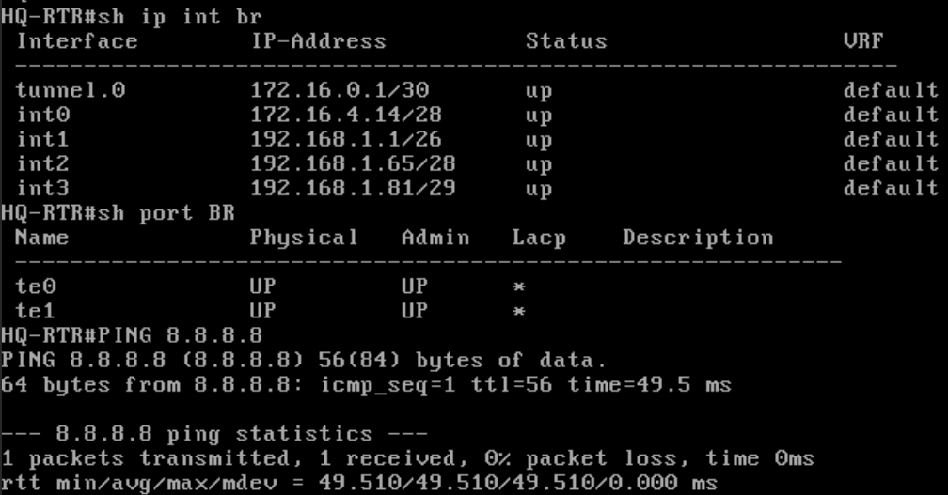BR-RTR:

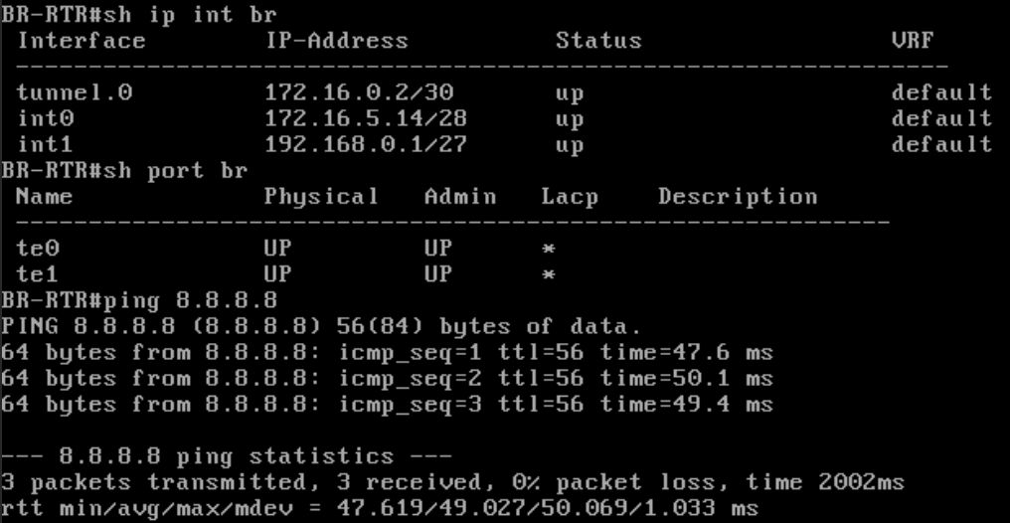на остальных устройствах аналогичным образм:

#show ip interface br

#show port brief

#ping 8.8.8.8

2)

Имя

устройства

IPv4 адрес

Шлюз по умолчанию

ISP

10.0.55.15 / 24

-

172.16.4.1 / 28

-

172.16.5.1 / 28

-

HQ-RTR

172.16.4.14 / 28

-

192.168.1.1 / 26

-

192.168.1.65 / 28

-

192.168.1.81 / 29

-

172.16.0.1 / 30

-

HQ-SRV

192.168.1.62 / 26

192.168.1.1

HQ-CLI

DHCP

192.168.1.65

BR-RTR

172.16.5.14 / 28

-

192.168.0.1 / 27

-

172.16.0.2 / 30

-

3) Локальные учетные записи на HQ-RTR и BR-RTR

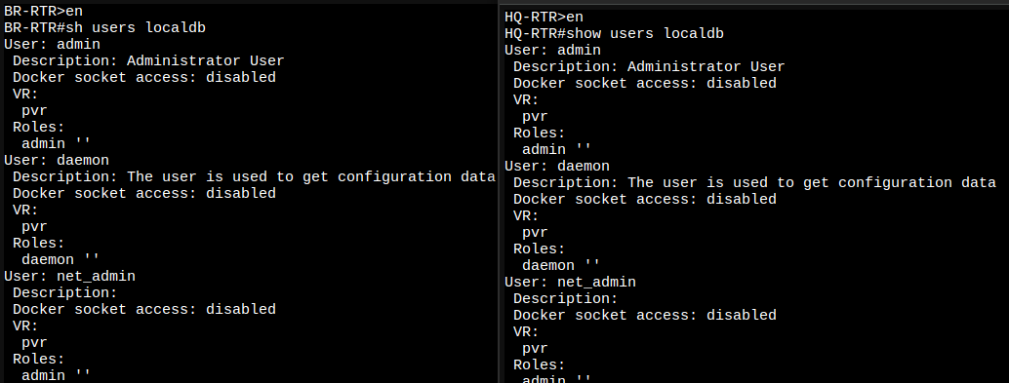

На SRV

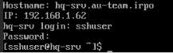

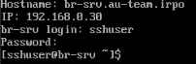

4) Проверка работы тунеля между HQ-RTR и BR-RTR.

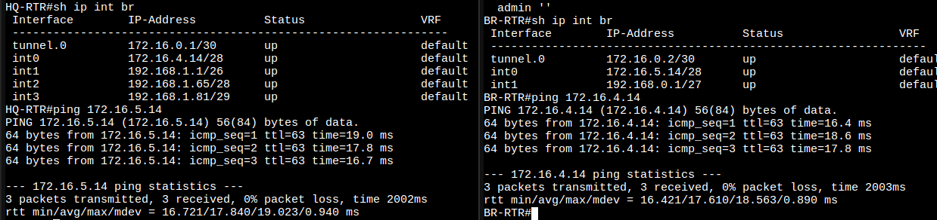

5)Проверка настройки OSPF маршрутизации

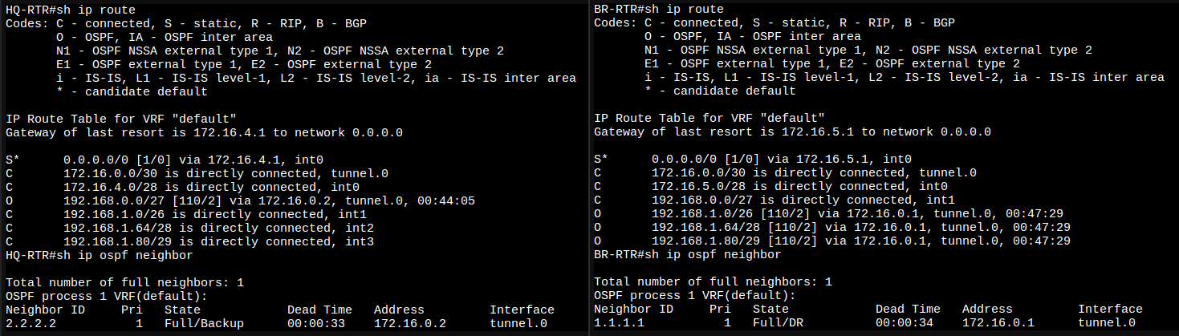  
  
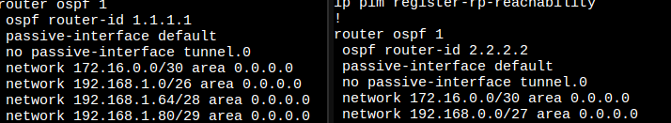Все интерфейсы пассивные кроме туннельного  
  
протокол OSPF

защищен посредством парольной защиты на интерфейсе Tunnel.0.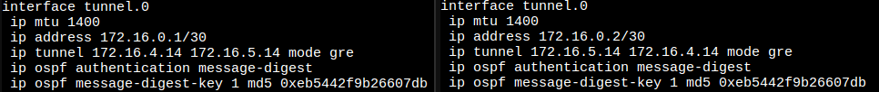

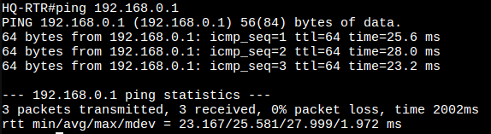  
Проверка доступа к Internet с серверов

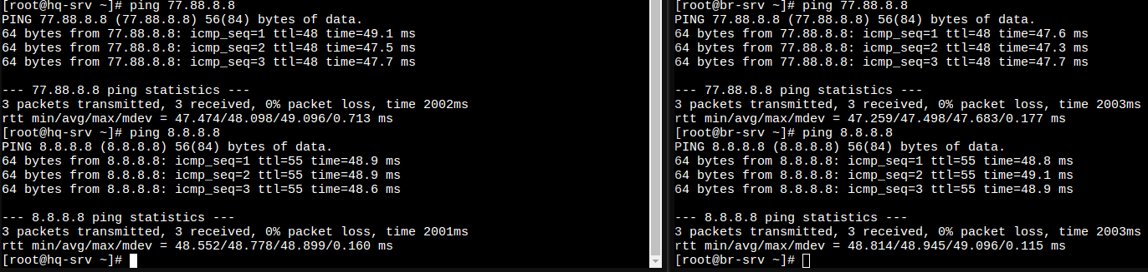  
Проверка работы NAT  
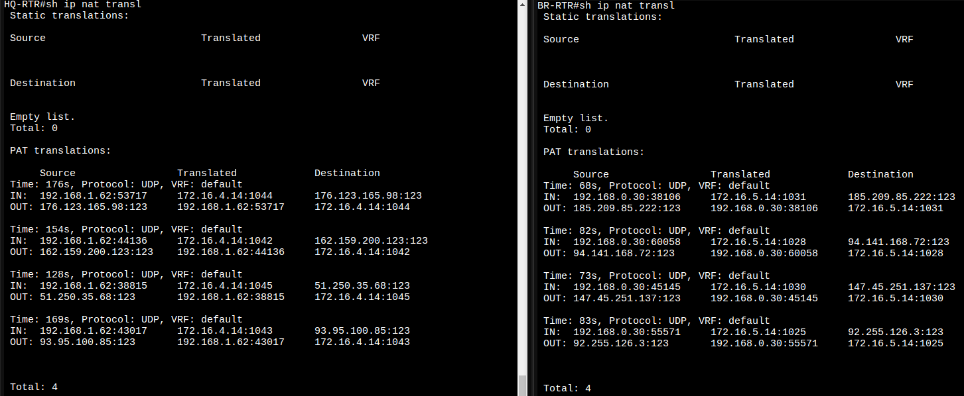

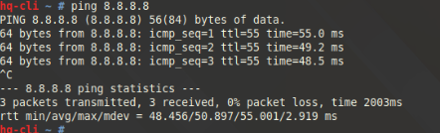Проверка доступа в интернет с клиента

Проверка DHCP и Timezone

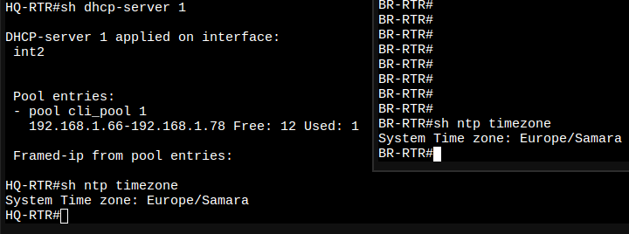  
  
Работа DNS на HQ-SRV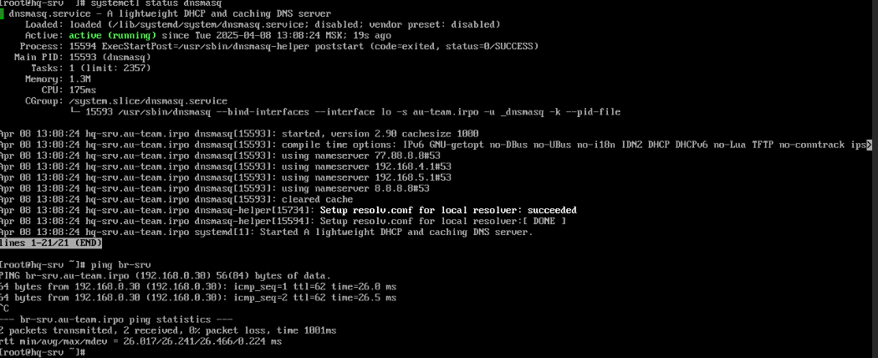  
  
  
  
  
  
  
  
Проверка работы подключения по SSH

